附件3
交通路线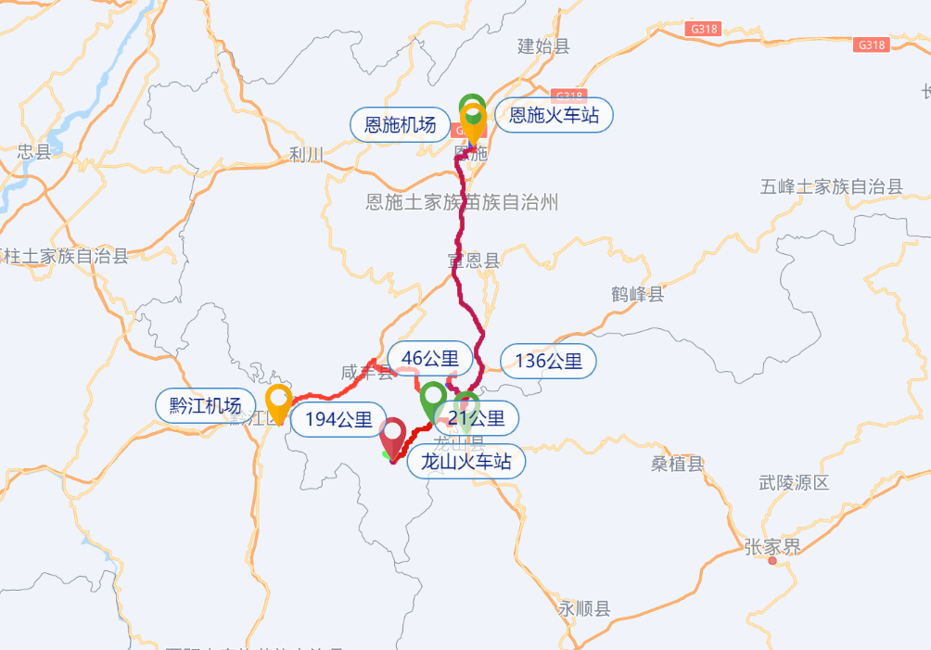
地址：湖北省恩施土家族苗族自治州来凤县旧司镇新街村五组

从周边县城主要交通场站到武陵山农业培训基地路线：
1．恩施火车站：出站后，走地下通道在恩施汽车客运中心站售票大厅购买恩施至来凤的车票（票价：49元/人），发车时间：07:00至18:00，到达来凤第二实验小学（老一中）下车，靠右向观城坡路步行50米到达宝庆客运站（原名金凤客运站）汽车站乘坐来凤县至大河镇的公交车在旧司农园下车。（票价：9元/人）
2．恩施机场：出站后，向西南步行1.3公里到上官田，乘6路（州物价局方向）到恩施火车站，向东南步行370米到达恩施汽车客运中心站。在恩施汽车客运中心站售票大厅购买恩施至来凤的车票（49元/人），发车时间：07:00至18:00，到达来凤第二实验小学（老一中）下车，靠右向观城坡路步行50米到达金凤汽车站乘坐来凤县至大河镇的公交车在旧司农园下车。
3．黔江机场：出站后，在黔江机场站乘坐305路公交直达黔江汽车南站。在黔江汽车南站售票大厅购买黔江至来凤的汽车票（车程约为3.5小时，票价：40元/人），到站后乘坐的士至宝庆汽车站（原金凤车站）乘坐来凤至大河的公交车在旧司农园下车。
4．龙山火车站：步行至站前大道路口站，乘坐龙达106路公交在商局城站下车，再乘坐龙达1路在中百购物中心下车，乘坐的士到宝庆客运站（原金凤汽车站）乘坐来凤县至大河镇的公交车在旧司农园下车。
5．来凤火车站：出站后在讨橙路乘坐来凤至大河的公交车在旧司农园下车。（票价：7元/人）

如需接站，请提前联系来凤农广校会务组。

